

Capacitación semipresencial dirigida a distintos Servidores Públicos Del Estado de Nuevo León.
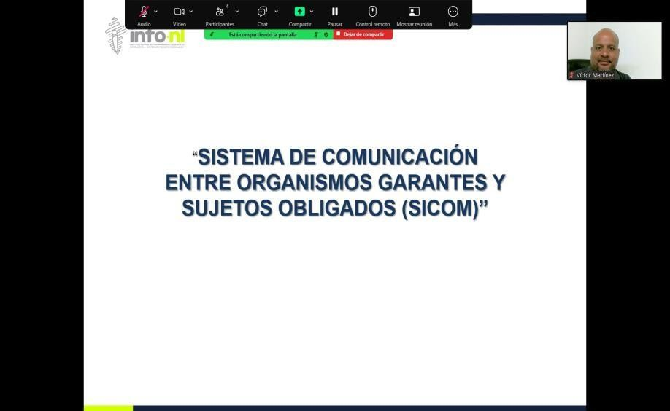 | Fecha: | 11/07/2025
 | Lugar: | Semi-presencial
 | Hora: | 11:00 AM
 | Asistentes: | 33
 | Tema impartido: | Sistema de Comunicación entre Organismos Garantes y Sujetos Obligados (SICOM)
A esta capacitación asistieron funcionarios de Municipio Guadalupe, N.L., Fideicomiso Distrito Tec, Parque Fundidora, Municipio General Escobedo, N.L., Secretaria de Cultura, Fideicomiso de Proyectos Estratégicos, Parques y Vida Silvestre, Secretaría de Cultura
, Secretaría de Medio Ambiente.

